BAB V
PENYELESAIAN MEKANISME SUMBER GEMPA
5.1. Mekanisme gempabumi
Konsep klasik mengenai mekanisme gempabumi telah diusulkan oleh Reid (1910) dalam laporan kedua (dari dua volume) Komisi Penyelidikan Gempabumi California, yang dibentuk menyusul gempa San Fransisco pada tahun 1908. Laporan ini berjudul: The Mechanics of the Earthquakes, yang di dalamnya diperkenalkan Teori bingkas elastic (elastic rebound theory). Teori ini pada dasarnya menyatakan bahwa gempabumi dihasilkan (generate) atau disebabkan oleh proses penyesaran (atau pergeseran pada sesar yang sudah ada) di dalam kerak bumi sebagai hasil (akibat) pelepasan mendadak dari strain elastik, yang melampaui kekuatan batuan. Strain elastik ini terakumulasi bila batuan mengalami deformasi yang menerus dan semakin besar. Bila sesar terjadi, bagian yang berseberangan dengan sesar meloncat ke posisi kesetimbangan yang baru, dan energi yang dilepaskan akan berbentuk panas atau vibrasi gelombang elastik, yang menjalar dalam bumi dan dirasakan sebagai gempabumi. Jadi, dalam teori ini proses penyesaranlah yang mengakibatkan gempabumi, bukan gempabumi yang menyebabkan terjadinya sesar.
Proses terjadinya penyesaran berdasar teori bingkas elastik dapat diilustrasikan eleh gambar (5.1). Andaikan pada permukaan batuan yang mengalami stress geser yang terus menerus dibuat (digambarkan) garis-garis sejajar yang tegak lurus terhadap arah stress seperti gambar (5.1a). Adanya stress yang menerus akan menyebabkan batuan mengalami deformasi sehingga garis-garis sejajar tersebut diatas akan melengkung seperti pada gambar (5.1b). Bila stress terus bekerja, deformasi pada batuan akan makin

a) b) c)

Gambar (5.1) Ilustrasi untuk menjelaskan teori bingkas slastik
besar, garis-garis sejajar akan semakin lengkung (stress semakin besar), dan pada suatu saat stress akan melampaui kekuatan batuan, sehingga batuan akan patah dan bergeser satu sama lain di sepanjang bidang patahan. Kejadian ini disebut penyesaran (faulting) yang menyebabkan stress menghilang (release) dan batuan akan mempunyai posisi setimbang yang baru sehingga garis-garis sejajar yang semula lurus (gambar a) menjadi terputus dan bergeser di bidang sesar (gambar c). Apabila stress terus bekerja, maka terjadi lagi deformasi pada batuan, garis-garis sejajar melengkung lagi, dan pada suatu saat stress menghasilkan gaya yang melampaui gaya geser batuan pada bidang sesar, sehingga batuan akan bergeser lagi di sepanjang bidang sesar. Sesar yang bergeser berkali-kali (sekarang masih bergeser) disebut sesar aktif.
Berdasar teori bingkas elastik ini, gerakan mendadak pada proses penyesaran akan menghasilkan gerakan kompresi (menekan) dan gerakan dilatasi (menarik) pada gerakan pertama gelombang P yang berasal dari sumber gempabumi. Gerakan kompresi dan dilatasi ini akan mendistribusi di suatu permukaan (misalnya bola) yang melingkupi sumber gempa dalam 4 kuadran. Setiap kuadran dapat berupa kuadran kompresi atau kuadran dilatasi (gambar 5.2). Dua garis nodal akan membatasi kuadran-kuadran tersebut satu sama lain. Garis-garis nodal ini melukiskan 2 bidang nodal yang tegak lurus satu sama lain. Salah satu dari 2 bidang nodal ini merupakan bidang sesar. Oleh karena itu dengan mengetahui distribusi gerakan pertama gelombang P di permukaan bola yang melingkupi sumber, orientasi bidang sesar dapat ditentukan / diselesaikan (fault plane solution atau penyelesaian bidang sesar).
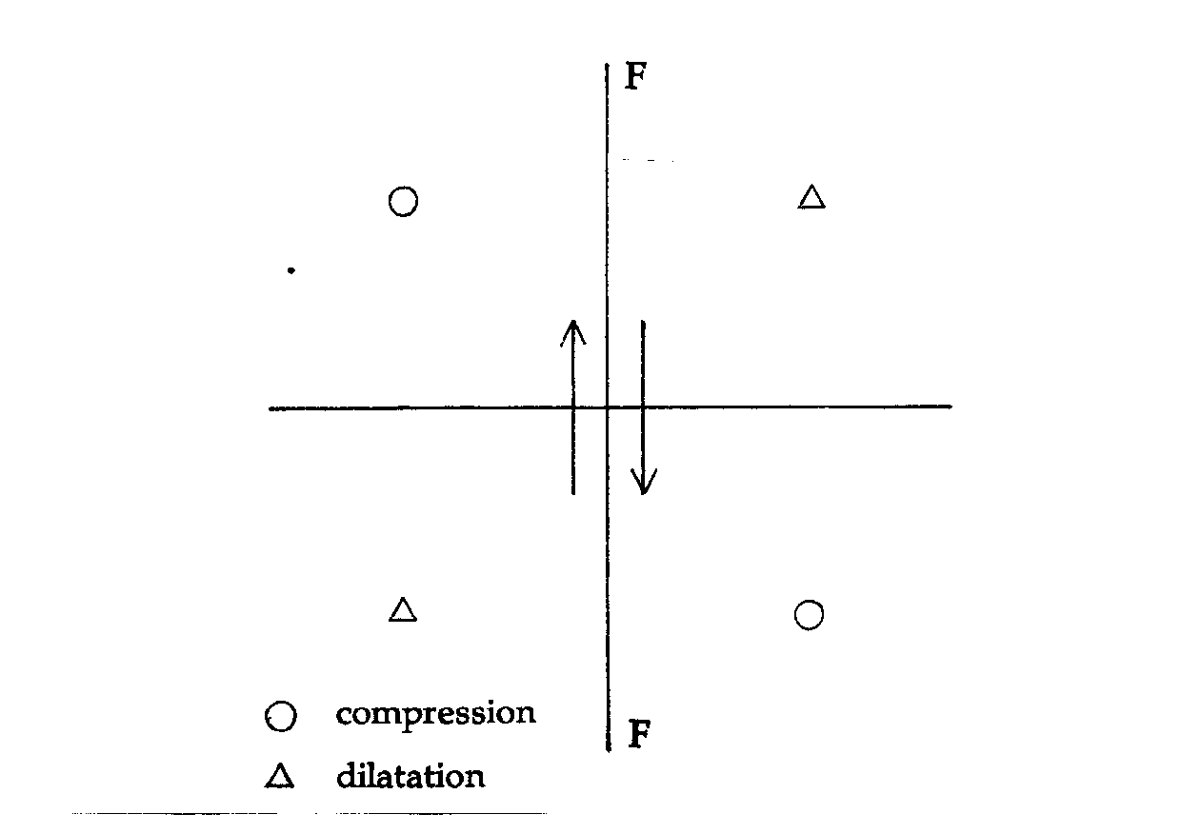

Gambar 5.2 Gerakan pertama gelombang P yang terdistribusi dalam 2
kuadran dilatasi dan 2 kuadran kompresi yang terpisah satu sama lain.

Usaha untuk mempelajari penyelesaian bidang sesar akibat gempabumi pertama kali dilakukan oleh seismolog Jepang pada tahun 1920-an. Pada waktu itu, di Jepang telah dioperasikan jaringan stasiun seismik yang cukup rapat (densed), yang memungkinkan distribusi gerakan pertama gelombang P (gerakan kompresi dan dilatasi) dipetakan langsung di daerah sekitar gempabumi untuk mendapatkan bidang-bidang nodalnya, yang salah satunya adalah bidang sesarnya (fault plane solution).
Era baru dalam menyelesaikan bidang sesar, dimulai oleh Byerly (1938), yang memperkenalkan konsep extended distance dan focal sphere (jarak extended dan bola fokus). Dengan konsep jarak ekstended, berarti tidak hanya data yang tercatat oleh stasiun yang dekat dengan gempa saja yang dapat dipakai untuk penyelesaian. Data yang tercatat oleh stasiun yang jauh sekalipun (di seluruh dunia) secara teoritis dapat dipakai untuk penyelesaian bidang sesar. Penyelesaian ini diperoleh dari distribusi gerakan kompresi dan dilatasi di permukaan bumi yang diproyeksikan melalui lintasan yang sama dengan penjalaran gelombangnya ke permukaan bola fokus, suatu permukaan bola satuan (berjejari 1) yang fiktif (diandaikan ada) yang berpusat pada fokus gempa (sumber dianggap titik), dengan medium di dalamnya dianggap homogen (gelombang menjalar lurus di dalamnya). Ini dapat dilakukan karena polaritas gerakan pertama gelombang P adalah kekal (conserved) di sepanjang penjalarannya (gambar 5.3).
Karena distribusi sesuatu pada permukaan bola sukar diolah atau dianalisa, suatu proyeksi strereografik diperlukan untuk menggambarkan distribusi tersebut pada suatu gambar dua dimensi. Dalam gambar ini arah dan kemiringan suatu garis (diwakili oleh suatu titik pada permukaan bola) dapat ditentukan dengan pasti. Demikian juga dengan jurus (strike) dan kemiringan (dip) suatu bidang yang diwakili oleh suatu garis meredian pada permukaan bola. Untuk mengerjakan itu diperlukan gambar master proyeksi stereo-net yang akan dibahas dalam sub-bab yang lain.
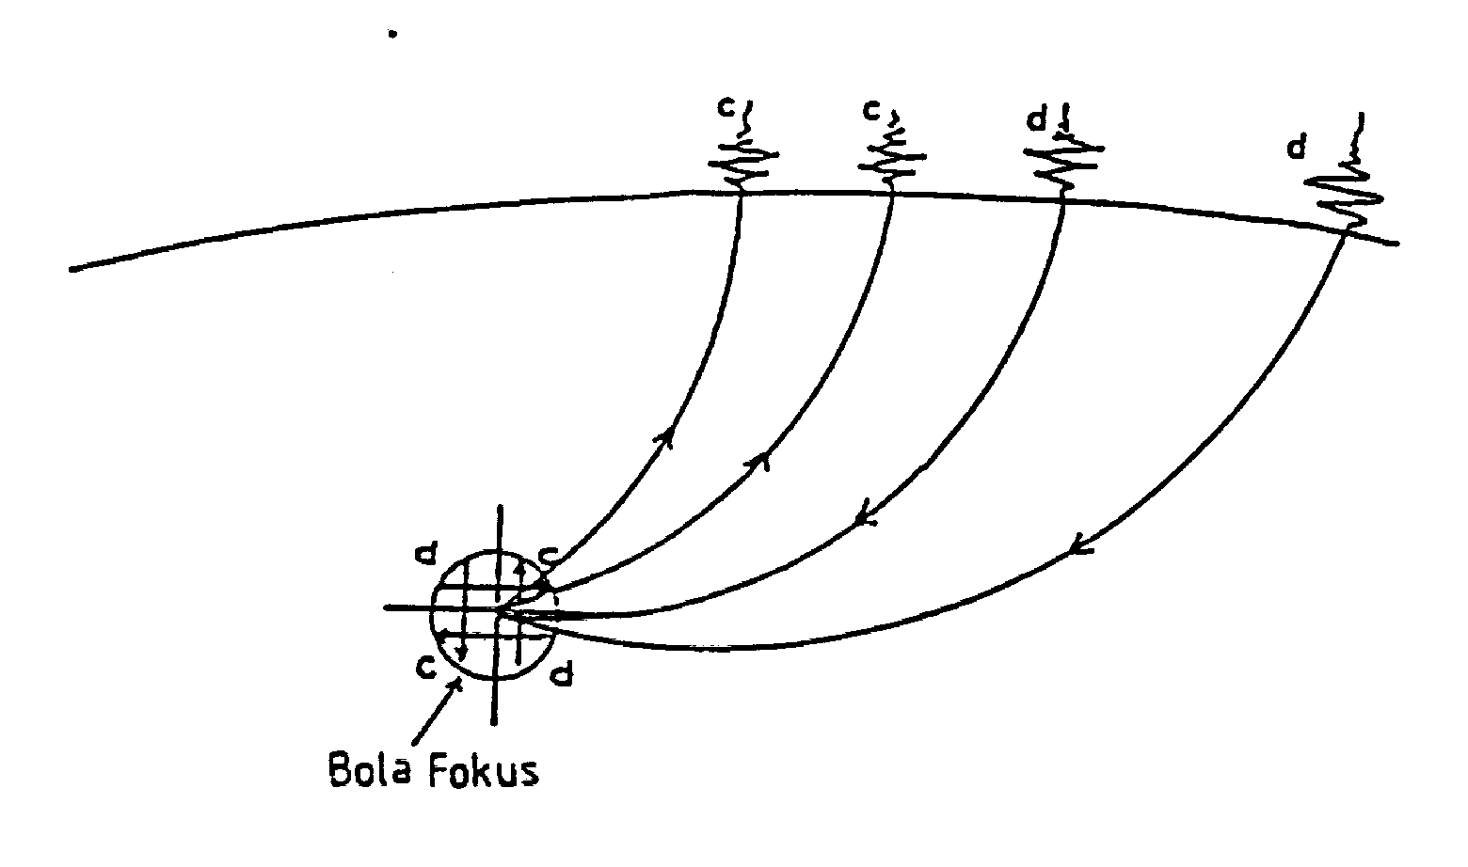

Gambar 5.3. Polaritas gerakan pertama gelombang yang kekal di sepanjang
penjalarannya, memungkinkan polaritas di bola fokus dapat diketahui.

Honda (1957), yang menjadi figur utama di antara seismolog Jepang yang bekerja dalam bidang ini, memperkenalkan model yang paling terkenal untuk sistem gaya yang bekerja pada sumber gempabumi. Ia mengusulkan ada 2 tipe sistem gaya yang mungkin untuk sumber berupa titik (point source), yaitu kopel tunggal (single couple) yang dikenal sebagai sistem gaya tipe I (yang juga dipakai oleh Byerly), dan kopel ganda (double couple) yang dinamakan sistem gaya tipe II (Gambar 5.4). Kedua sistem gaya ini tanpa momen yang lain. Pola radiasi gerakan pertama gelombang P dan S yang dipancarkan oleh kedua sistem gaya diilustrasikan pada gambar 5.5. Berdasar hasil yang diperolehnya, Honda menyimpulkan bahwa gempa-gempa menengah (intermediate) dan dalam di Jepang umumnya diakibatkan oleh sumber gaya tipe II. Sekarang ahli gempa percaya bahwa gempabumi, pada dasarnya disebabkan oleh sistem gaya tipe II.
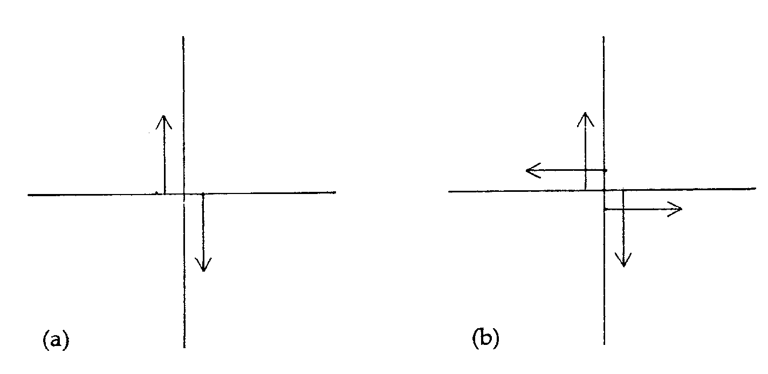

Gambar 5.4 Model sistem gaya sumber gempa:
a). kopel tunggal, dan b). kopel ganda
Di samping menggunakan gerakan pertama gelombang-gelombang P dan S, banyak peneliti telah berusaha memanfaatkan sebanyak-banyaknya apa yang ada dalam rekaman gempa untuk mempelajari mekanisme sumber. Keylis-Borok et al. (1948),
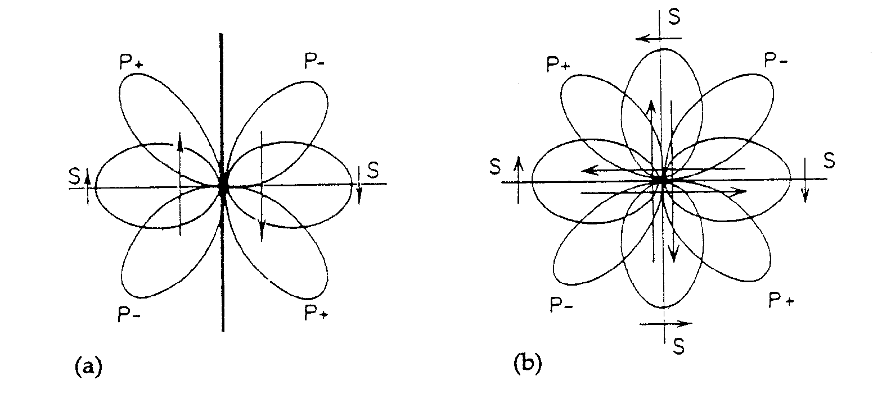

Gambar 5. 5. Pola radiasi gerakan pertama gelombang P dan
S untuk sumber: a). kopel tunggal, dan b). kopel ganda.

seismolog Rusia telah menggunakan perbandingan antara amplitudo gelombang P dan amplitudo gelombang S dan perbandingan antara amplitudo-amplitudo gelombang SH dan SV. Yang disebut belakangan, yaitu perbandingan antara amplitudo gelombang SH dan SV, tampaknya lebih handal dari pada perbandingan antara amplitudo gelombang P dan gelombang S, karena perbandingan amplitudo gelombang SH dan SV dapat diukur di sepanjang kereta gelombang fase S. Oleh karena itu, penggunaan perbandingan amplitudo gelombang SH dan SV telah berkembang secara ekstensif (Ritsema, 1957; Ritsema dan Veldkamp, 1960; Stauder, 1960 & 1961; Stauder dan Bollinger, 1964). Secara praktis, menggunakan arcus-tangen perbandingan antara amplitudo gelombang SH dan SV akan lebih baik, mengingat parameter tersebut lebih mempunyai arti fisis sebagai sudut polarisasi gelombang S. Kesukaran akan timbul dalam menggunakan sudut polarisasi gelombang S karena untuk gempa dekat (< 45º) polarisasinya adalah nonlinier dan untuk gempa jauh (> 80º) fase gelombang S berinterferensi dengan kedatangan fase-fase yang lain. Oleh karena itu penggunaan polaritas gerakan pertama gelombang S akan sulit dipakai untuk penyelesaian bidang sesar. Biasanya penggunaan polarisasi gelombang S hanya dipakai untuk mencek penyelesaian bidang sesar berdasar polaritas gelombang P, dan untuk membedakan type sistem gaya mana yang menyebabkan gempa bumi.
Era baru dalam penyelesaian mekanisme sumber adalah pemakaian bentuk gelombang, baik gelombang badan maupun gelombang permukaan. Perkembangan teknologi komputer dan aplikasinya memungkinkan teknik inversi dari bentuk gelombang dalam menyelesaikan problem mekanisme sumber berkembang dengan intensif. Secara umum, prosedur teknik ini adalah pencocokan antara bentuk gelombang yang terekam dengan bentuk gelombang teoritis (seismogram sintetis) yang dapat dilakukan baik dalam kawasan waktu ataupun kawasan frekwensi. Bentuk gelombang teoritis tersebut dapat dihitung dari sifat-sifat fisis 3 komponen pokok yang menghasilkan rekaman gelombang, yaitu sumber gempa, medium penjalar gelombang (bumi), dan

